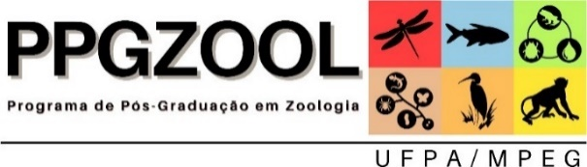

**ANEXO III**

**CARTA DE ACEITE DE ORIENTAÇÃO – DOUTORADO 2025**

Eu, __________**________________________**, professor(a) orientador(a) credenciado no Programa de Pós-graduação em Zoologia (PPGZOOL) da Universidade Federal do Pará (UFPA), comprometo-me a orientar o(a) candidato(a) **______________________**, desde que seja aprovado no processo seletivo, respeitando a ordem de classificação e o número de vagas disponibilizadas por mim no edital de seleção.

Belém, _____ de _____ de _____

_______________________________________

Assinatura do(a) orientador(a)